

すまいる

第4学年 学年だより
宇都宮市立今泉小学校
夏休み号

日ごと暑さも厳しくなり，夏本番といった陽気になってきました。いよいよ，子どもたちが待っていた夏休みです。夏休みだからこそできることに挑戦してほしいものです。夏休みの計画を，家族でよく話し合い，充実した日々が過ごせることを願っています。休み明け，ひとまわりたくましくなった子どもたちに会えることを楽しみにしています。
〈夏休みの学習について〉

全員，必ずやるもの
自主的に取り組んでほしいもの
- 自主学習［今までの学習の復習（計算や漢字，社会，理科など）やきょう味をもったことなど色々取り組んでみましょう。］
- リコーダーの練習（エーデルワイス）
- 漢字50問テストの勉強
- 算数たしかめようテストの勉強
- 夏休みの友
力だめしもやります。（丸つけもしてきます。）
丸つけをして，まちがったところや分からな
かったところをやり直してください。
②夏休みの生活
１行日記や夏休みの思い出を書き，振り返り
の時間をもちましょう。
③作品１つ
（絵，下野書道，自由研究，作文，感想文など）
夏休み明けの登校
８月２9日（月）
Ｂ５日課
８：10登校 1３：55下校

＜持ち物＞
□月曜日の学習の用意
□夏休みに勉強したもの
（名前を必ず書いてください）
□体育着 □うわばき □赤白ぼうし
□ランチマット □マスク（マスク入れ）
□エプロン・頭おおい
□ぞうきん２枚（１枚は名前を書いてください。）
・お道具箱・図書の本等は荷物の少ない日に，
早めに持ってきてください。
・8月29日は荷物が多いので，個人用パソコンは持ってきません。
給食も清掃もあります。
《学校から出る作品募集一覧を参考にしてくだ
さい》
④歯みがきカレンダー
⑤読書カレンダー
⑥都道府県を覚える
（夏休み明けもう一度テストがあります。）
47都道府県をしっかり漢字で覚えましょう。
⑦星の観察（夏休みの友）
星の位置を観察し記録しましょう。
⑧スマイルドリル
（夏休み前のまとめ 国語・算数・理科）
夏休み明けのテスト予定
・国語の漢字50問テスト
（範囲は国語の教科書P10～83）
・算数のたしかめようのテスト
（範囲は算数の教科書P10～89））
・都道府県テスト（日本全国）

※お願い
お道具箱・鍵盤ハーモニカ・リコーダー・絵の具セット・習字セット等個人のものは持ち帰っています。
中身を点検していただき足りない物の補充をお願いいたします。

夏休み明けの図工は油粘土を使いますので，夏休み中に準備をお願いいたします。

夏休みの生活について
早ね・早起きできそく正しい生活をする。
不審者に気を付ける。
朝の涼しいうちに学習する。
出かけるときは，必ず家の人に話す。
（誰と遊ぶ。どこで遊ぶ。帰る時刻）
お手伝いをする。
交通事故・水の事故に気を付ける。

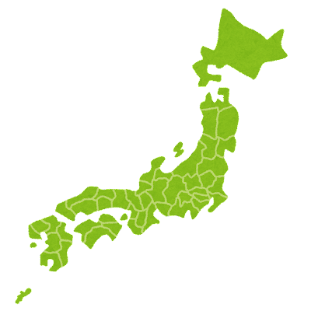
- 大きな病気や事故等については，学校に連絡お願いします。
今泉小 ６３５－１２１５

